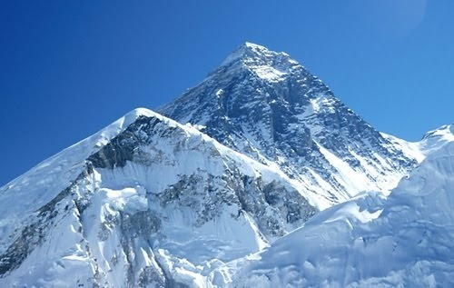

***Газета для гимназиста***

*Основана 03 января 2012 года*

***№ 9, ноябрь 2015 года***



Знать чтобы помнить

К олимпиадам будь готов

Мысли вслух

Еще раз о правах ребенка

Спорт – это сила

Думаем, размышляем Советуем прочитать

Стань заметны в темноте

Смешульки

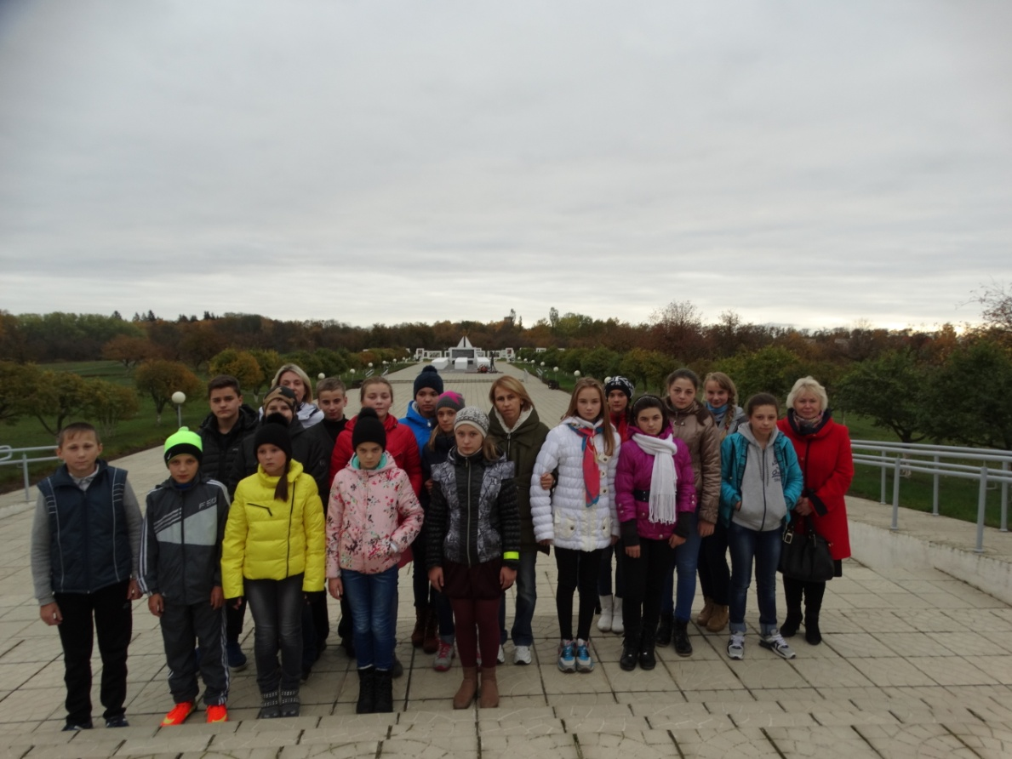**«Детская Хатынь» Красного Берега Красный Берег - мемориальный комплекс на месте детского концлагеря.**

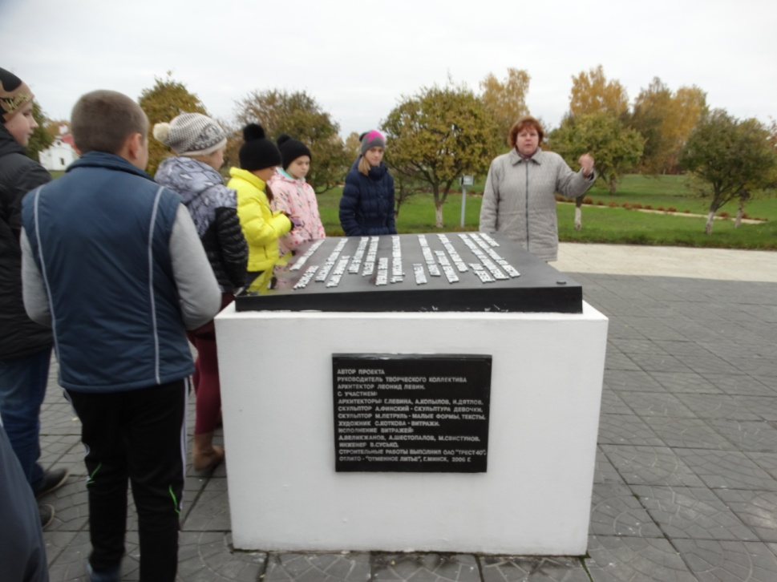Во время осенних каникул учащиеся гимназии вместе с родителями посетили мемориальный комплекс «Детям – жертвам войны» в посёлке **Красный Берег**, который расположен в Жлобинском районе Гомельской области.

Этот мемориал является памятником республиканского значения. Спроектирован творческой группой заслуженного архитектора Республики Беларусь, лауреата Ленинской премии и премии Президента Республики Беларусь, почётного гражданина Жлобинского района  **Леонида Левина**. Строительство было начато в 1994 году и закончено только в 2006-ом. Очень удачно подобрана композиция для выражения той непоправимой боли, которую доставила война тысячам детских жизней.

Памятник установлен в яблоневом саду д. Красный Берег. Именно в этой деревне располагался один из крупнейших детских донорских концлагерей. В нём содержались дети в возрасте от 8 до 14 лет, которых фашисты насильно отнимали у матерей в

Добрушском, Жлобинском, Рогачевском и других районах области. У детей проводили забор крови для раненых немецких офицеров. Тех, кто остался жив после этого, отправляли на каторжную работу в провинции Германии.

Всего для этой цели немцы увезли 1990 детей. Невозможно было без горечи и сожаления слушать рассказ экскурсовода.

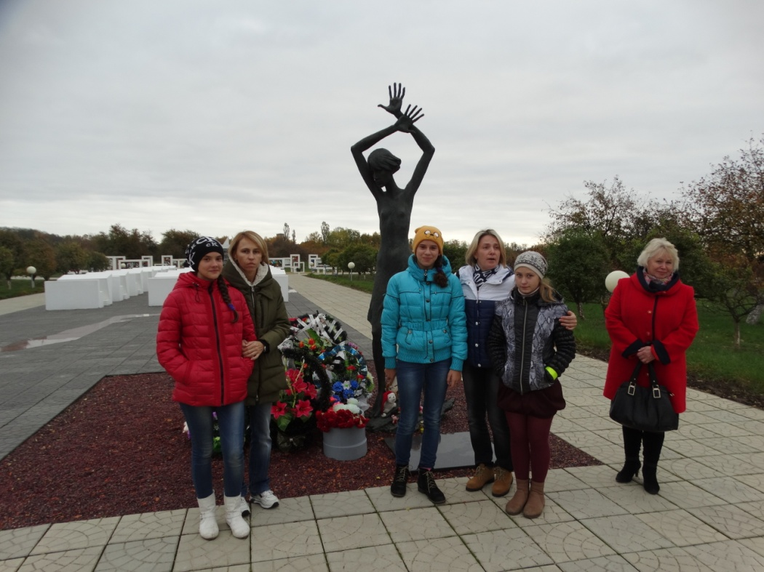  
 Открывает мемориал скульптура девочки, одиноко стоящей посреди площади. Она — собирательный образ всех погибших детей этой земли.

Центром композиции мемориального ансамбля является "Площадь Солнца". По центру площади высажен яблоневый сад, от которого в разные стороны расходятся аллеи – лучи этого солнца. Один из лучей - черный, он проходит через пустой класс из белых парт и школьной доски. Это**"луч памяти"**. В классе 21 парта - на 42 человека, однако уже никто и никогда не сядет за эти парты. Не сядут те самые 1990 учеников - детей-узников концлагеря.

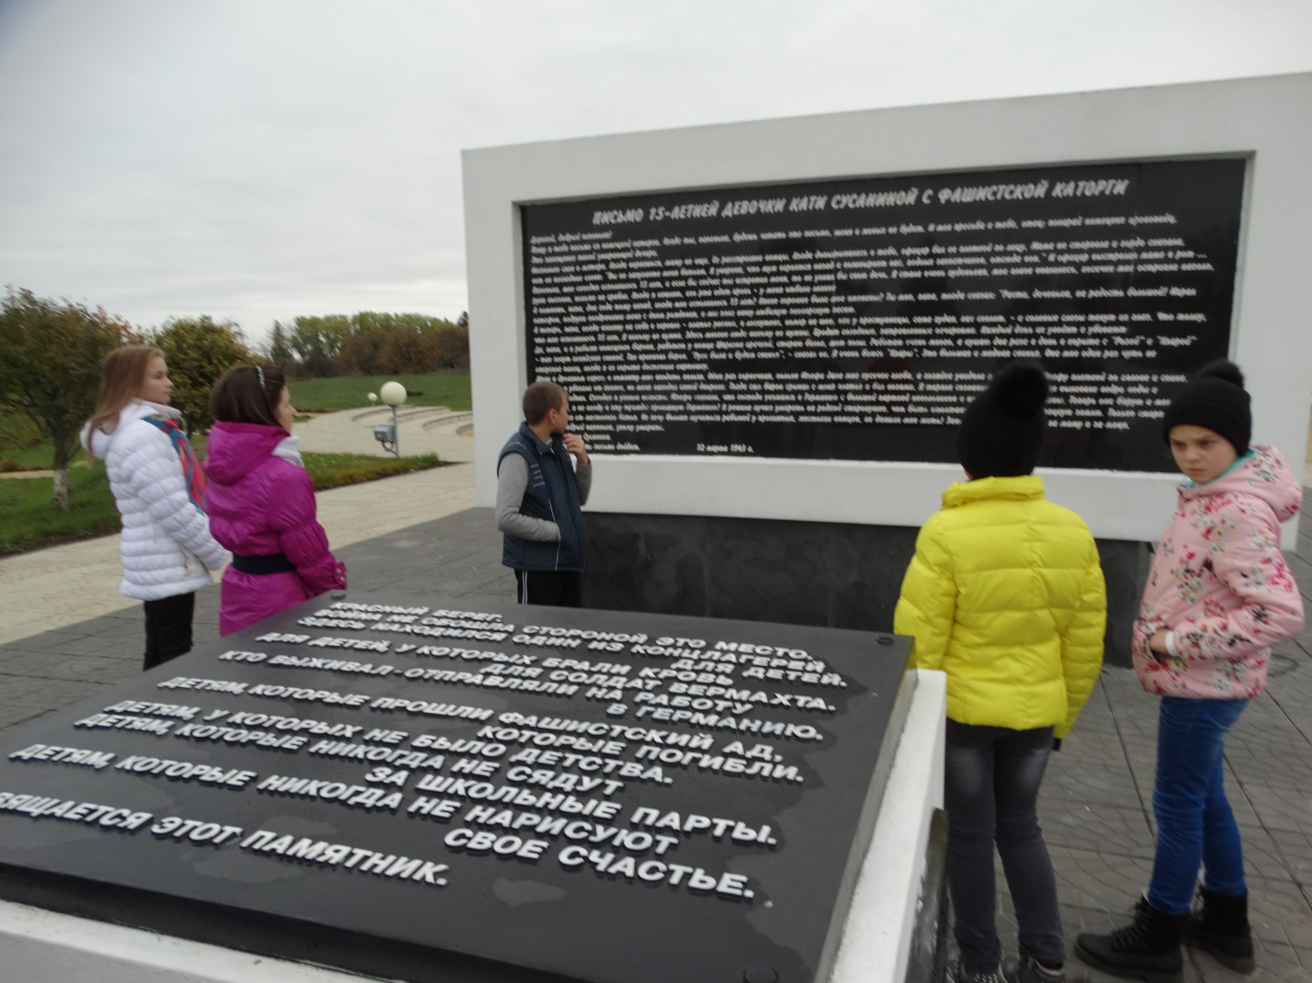

На черной доске аккуратным детским почерком написано письмо от пятнадцатилетней девочки своему отцу.

Вот текст письма: "Дорогой папенька! Пишу тебе письмо с немецкой каторги. Когда ты, папенька, будешь читать это письмо, меня в живых уже не будет. Моя просьба к тебе, отец, покарай немецких кровопиец. Это завещание твоей умирающей дочери. Несколько слов о матери. Когда вернешься, маму не ищи, ее расстреляли немцы. Когда допытывались о тебе, офицер бил ее плеткой по лицу. Мама не стерпела и гордо сказала последние слова: «Вы не запугаете меня битьем. Я уверена, что муж вернется назад и вышвырнет вас, подлых захватчиков, вон». И офицер выстрелил маме в рот. Дорогой папенька, мне сегодня исполнилось 15 лет. Если бы сейчас встретил меня, то не узнал бы свою дочь. Я стала очень худенькой, мои глаза впали, косички мне отрезали и остригли наголо, руки высохли, похожи на грабли. Когда я кашляю, изо рта идет кровь. Мне отбили легкие. А помнишь, папа, два года тому назад мне исполнилось 13, какие хорошие были именины. Ты мне тогда сказал: «Расти, доченька, на радость нам большой».

Играл патефон, подруги поздравляли меня с Днем рождения, и мы пели нашу любимую пионерскую песню. А теперь, когда я взгляну на себя в зеркало, — платье рваное, номер, как у преступника, сама худая, как скелет, и соленые слезы в глазах. Что толку, что мне исполнилось 15 лет. Я никому не нужна. Здесь многие люди никому не нужны. Бродят, затравленные голодными овчарками. Я работаю рабыней у немца Ширлина, работаю прачкой - стираю белье, мою полы. Работы много, а кушать дают два раза в день, в корыте с Розой и Кларой. Так хозяйка зовет свиней. Так приказал барон. “Русы были и есть свинья”. Я боюсь Клары, это большая жадная свинья. Она мне один раз чуть не откусила палец, когда я доставала из корыта картошку. Живу в сарае. В комнаты мне входить нельзя. Один раз горничная полька Юзефа дала мне кусочек хлеба. Хозяйка увидела и долго била Юзефу плеткой по голове и спине. Два раза я убегала. Меня находил их дворник. Тогда сам барон срывал с меня платье и бил ногами. Когда теряла сознание, на меня выливали ведро воды и бросали в подвал. Новость. Сказала Юзефа. Хозяева уезжают в Германию с большой партией невольников и берут меня с собой. Я не поеду в эту трижды проклятую Германию. Я решила, что уж лучше умереть в родной стороночке, чем быть втоптанной в проклятую немецкую землю. Я не хочу больше мучиться рабыней у проклятых жестоких немцев, не дававших мне жить. Завещаю, папа, отомстить за маму и за меня. Прощай, добрый папенька. Ухожу умирать. Твоя дочь Катя Сусанина. Мое сердце верит — письмо дойдет.

12 марта 1943 года".  
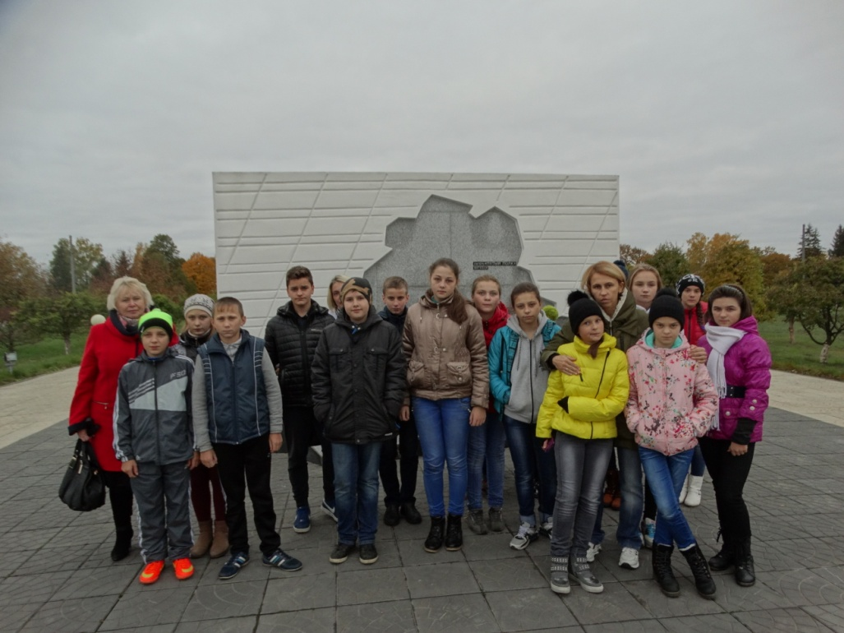 Тяжело глядеть на огромные пустые школьные парты и на необычную классную доску, с обратной стороны которой находится карта с указанием мест, где находились другие лагеря смерти на территории Беларуси.

На **"Площади Солнца"** помещены витражи с рисунками детей, выполненных в концлагерях...

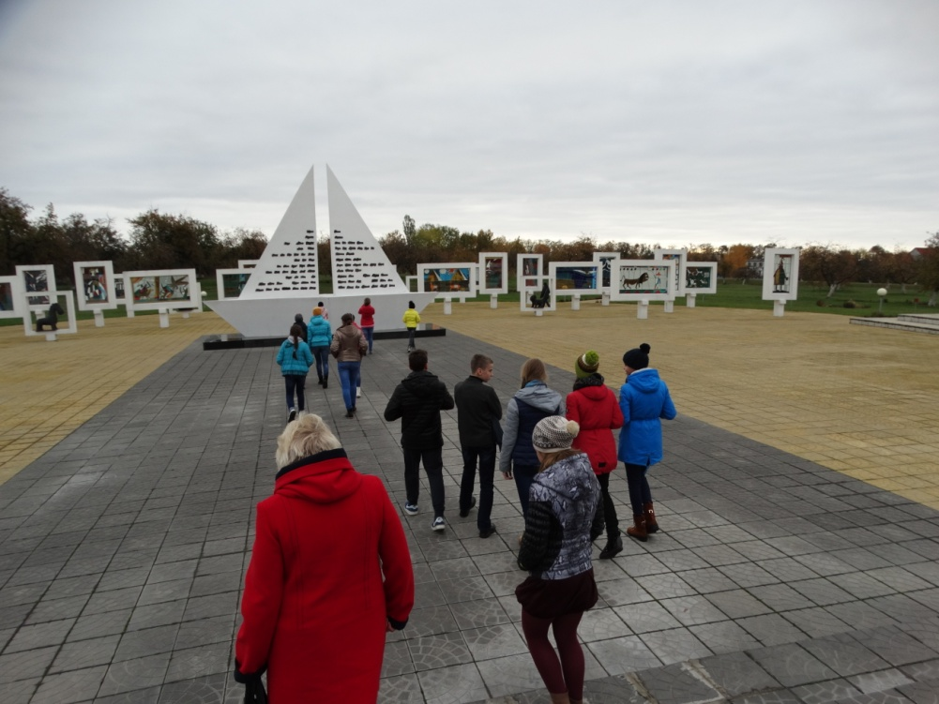В центре площади расположен Белый парусник - воплощение детской мечты. На его парусах можно разглядеть детские имена... Особенно трогают такие, как "Ростик", "Ярик", "Стася", "Злата". Молодожены приезжают сюда отдать дань памяти погибшим детям, а из имён на парусах выбирают имена своим будущим детям.  
 Мы покидали мемориал, пытаясь разговаривать о чем-то нейтральном, хотя все понимали, что думали об этих детях…

Дальше мы отправились в Жлобинский аквапарк. С удовольствием катались с горок, плескались в джакузи. Время пролетело незаметно. Вернулись домой с положительными эмоциями, в хорошем настроении. И все были едины в одном: «Как здорово, что мы живём под мирным небом в такой чудесной стране, где всё создано для детей!».

Учащиеся 7 «А» класса Закурдаева Яна, Мотрук Анастасия, Лысогорова Александра

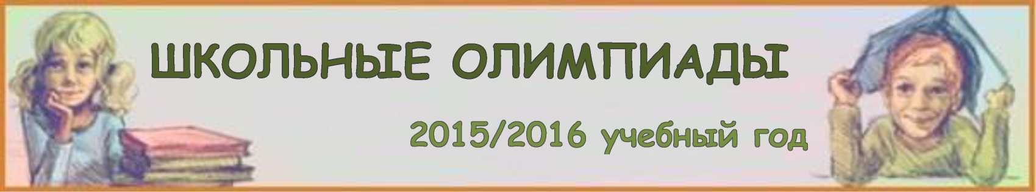

 Как всегда, после первой четверти стартуют школьные олимпиады. Каждый участник сам выбирает себе предмет, в котором будет соревноваться. Долгие часы трудной, напряженной работы, чтение огромного количества дополнительной литературы, внеурочные занятия с учителем и многое другое ждет ученика-олимпиадника. Мне по душе русский язык и литература. На протяжении 4 лет я участвую в этом движении. С каждым годом я набираюсь больше знаний, с каждым годом олимпиада становится все тяжелее и тяжелее, а это значит, что на подготовку мне нужно еще больше времени. Для себя я выработала несколько правил: учить, заучивать, запоминать, читать дополнительную литературу, заниматься не только в школе, а и дома, выполнять указания учителя. Конечно же, без помощи учителя хорошо подготовиться к олимпиаде маловероятно. Путь к победе очень сложный и долгий. Без искреннего желания его не преодолеть. Конечно же, самое главное – это собственное стремление, без этого никакого результата не будет. Каждый ли способен выдержать такую нагрузку? Думаю нет… Наверное, многие и не участвуют в олимпиаде по этой причине, а кто-то просто не уверен в своих силах. Таким людям я посоветовала бы не боятся, и ставить перед собой эту цель. Прежде всего, олимпиада повышает самооценку и уверенность в себе и своих силах, дает возможность получить наиболее полные знания в той области, которая очень интересна.

Когда есть результат – есть стимул знать больше.



Швед Данута, учащаяся 10 класса

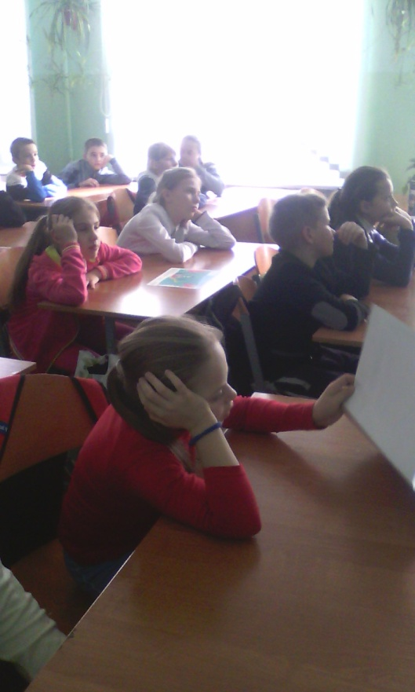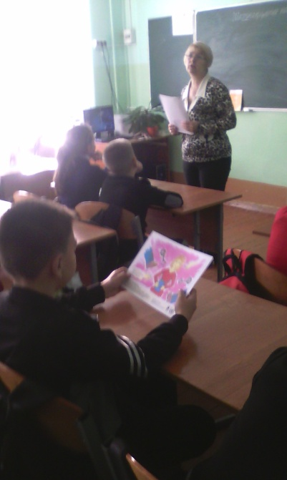В канун празднования Всемирного дня ребенка к нам, ребятам 5 «А» класса, на классный час пришла библиотекарь районной библиотеки Лариса Романовна Тымчук. Она нам рассказала, о том, что 20 ноября знаменует день, в который Генеральная Ассамблея ООН приняла в 1959 году [Декларацию прав ребенка](http://www.un.org/ru/documents/decl_conv/declarations/childdec.shtml), а в 1989 году — [Конвенцию о правах ребенка](http://www.un.org/ru/documents/decl_conv/conventions/childcon.shtml). Лариса Романовна провела с нами интересную беседу. На примере литературных героев, в игровой форме объяснила нам, что каждый ребенок имеет право на жизнь, на имя, на заботу, на бесплатное образование и медицину. Мы узнали, что, к сожалению, не все дети на нашей планете живут счастливо. Оказывается, в Африке детишки рады даже бутылке простой воды, у них не хватает, еды, лекарств, они страдают от многочисленных болезней. Мы благодарны Ларисе Романовне за интересную и познавательную беседу.

*Гимназисты 5 «А» класса*

История гиревого спорта



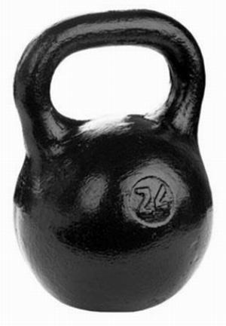 Гиревой спорт – разновидность единоборств, суть которого состоит в подъеме гирь определенного веса на предельное количество раз. Соревнование проводятся с гирями весом 32 кг, 24 кг и 16 кг. Гиревой спорт как разновидность тяжелой атлетики зародился в России, если подумать, не так давно, в конце 19 века, но толкование слова "гиря" упоминается в русских словарях с 1704 года (П.А.Черких, 1994) заимствованно оно из персидского языка (геран, герани - вес, трудный). Можно с большой долей уверенности сказать, что тяжелая атлетика зародилась и сформировалась благодаря поклонникам гиревого спорта. В простом народе всегда с почтением относились к силачам, способным поднять одной рукой тяжелый  снаряд (камень, бревно и др.)

Затем появилась гиря, которая стала незаменимым снарядом для развития смышц людей. Незатейливый снаряд («пудовики» и «двойники») щедро одаривал силой тех, кто был предан ему, кто любил силу и хотел быть сильным.

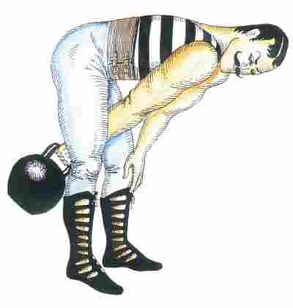 Соревнования в гиревом спорте проводятся с гирями весом 16, 24 и 32 кг по программе двоеборья: толчок двух гирь двумя руками, рывок гири одной и другой рукой без перерыва для отдыха. В отличие от тяжелой атлетики, участники соревнований в этом виде спорта делятся на следующие весовые категории: до 60, 65, 70, 75, 80, 90 и св. 90 кг. Кроме того, у юношей дополнительно имеются весовые категории до 55, 75 и свыше 80 кг.

Первые побеги современного гиревого спорта зародились в конце XIX столетие. Благодаря инициативе врача В.О.Краевского в Петербурге в 1885 году появился первый в России атлетический кружок, где большое внимание уделялось упражнениям с гирями. Последователем В.Ф.Краевского в Украине стал врач Е.Ф.Гарнич-Гарницкий, что в 1895 году открыл атлетический кружок в Киеве.

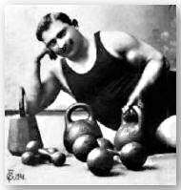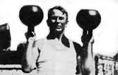Члены кружка занимались борьбой, гимнастикой, упражнениями со штангой и гирями. В советские времена гиревой спорт быстро распространился в сельской местности, на заводах, среди студенческой молодежи, в армии и флоте. В 1948 году проведенный первый всесоюзный конкурс силачей, в котором приняли участие 200000 лиц. 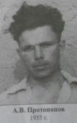

Соревнование проводились в подъеме двухпудовой гири снизу над головой одной рукой без учета времени. Победу в конкурсе получил черноморский моряк А.Протопопов, который поднял гирю 1002 раза.

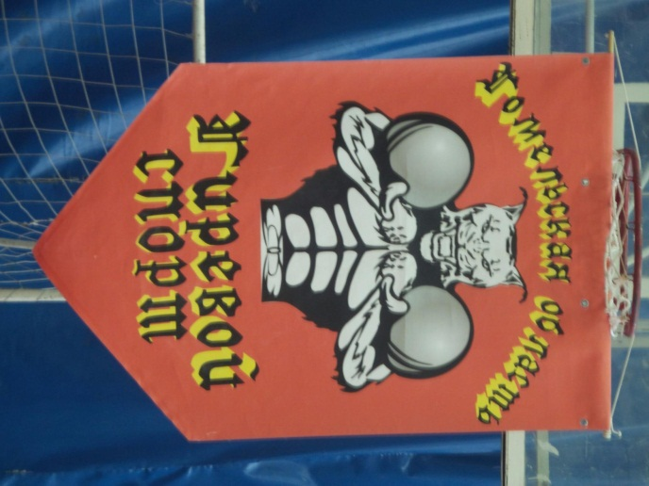 Я узнала от своего друга Мелещени Евгения, который занимается гиревым спортом, что областные соревнования по гиревому спорту проходили в спортивном комплекса СДЮСШОР «Гомсельмаш» 14 ноября.

Я решила узнать об этом подробнее и взять у него интервью:

–Скажи, пожалуйста, откуда прибыли команды на эти соревнования?

– Участники команд прибыли из нашего района, г. Гомеля, Мозыря, Минска, Светлогорска, Рогачева. В общей сложности 65 человек из 11 команд.

–Ого, как много! А вот скажи, кто ездил отстаивать честь нашего города и района?

–В составе нашей команды были спортсмены разных категорий, как возрастных, так и весовых, трое из которых, включая меня, учащиеся нашей гимназии. Агиевич Евгений – показал собственный результат в толчке 81 раз, в рывке 62, выполнив при этом разряд КМС (кандидат в мастера спорта) и занял 5-е место. Савич Николай выполнил этот же разряд, но с небольшим отрывом в толчке 88 подъёмов, и с приличным в рывке -107 раз и занял 3-е место. Я выполнил 2 взрослый разряд, сделав при этом 26 подъёмов в упражнении толчок и 61 - в рывке, заняв при этом 12-е место из 14. Да, результат не самый лучший, но при весе гирь в 24 кг каждая, которые я поднимал только второй раз (первый раз был перед самыми соревнованиями), это очень даже ничего.

–Чувствовалось напряжение?

– Да, напряжение чувствовалось, да ещё какое! Соревнования областные, на тебя смотрят знакомые и незнакомые глаза, на тебя надеяться друзья и родные, и ты стараешься на пределе своих сил достойно выступить, не упав при этом лицом в грязь.

–А вот что для тебя главное: победа или участие?

–Конечно же участие! Как гласит народное высказывание: «Главное не победа–главное участие». Поучаствовав один раз, хочется участвовать ещё и ещё!

–Ну а как же победа?

– А победа приходит с участием, чем больше и чаще участвуешь, ходишь в спортзал на тренировку, чтобы поддерживать себя в форме, больше стараешься, тем ближе становится победа. Это схоже в чём-то с известной поговоркой: «Москва не сразу строилась».

–Пожалуй, на этом закончим нашу спортивную беседу. Большое тебе спасибо, было приятно с тобой пообщаться.

–Спасибо, мне тоже.

Теперь я убеждена, гири–это спорт сильных!

Дзивенко Ксения, учащаяся 7 класса

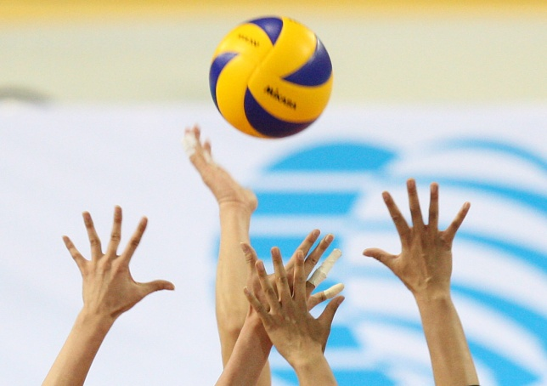 В наше время существует много различных спортивных игр. Каждый может выбрать себе по интересу. Например, мне нравятся многие виды спорта, волейбол в том числе.  Я посещаю волейбольную секцию с удовольствием. Для этой игры нужна сила, быстрота, выносливость, ловкость, гибкость и, конечно же, задор и боевое настроение. Занимаясь волейболом регулярно, эти качества и вырабатываются. Хорошую подготовку показала недавно наша сборная команда, в которой играю я, Бархатова Валерия, Санец Альбина, Друк Валерия, Гаевская Вероника, Соловей София. Наша сборная выиграла у команд из городских школ, а вот нашим мальчикам нужна лучшая подготовка, им не удалось победить соперников. Я веду активный образ жизни, мне трудно усидеть на месте, поэтому мне нравиться заниматься спортом, чего и вам советую. А еще хочу сказать спасибо педагогам, которые с нами занимаются.

 Алиферович Наталья, учащаяся 7 класса.

***Мой любимый учитель***

Я хочу рассказать вам об одном из лучших учителей. Этот учитель преподает у нас в гимназии. И ведёт русский язык и литературу. Это Морозова Ольга Анатольевна. Какой прекрасный учитель ! Каждый ее урок я посещаю с удовольствием. Учитель от Бога! Таких учителей редко встретишь. Как же чудесно она объясняет нам тему. На литературе можно погрузиться в такую атмосферу, что не замечаешь, как длится урок.

Ольга Анатольевна очень справедливая, мудрая, красивая. Она остается до позднего вечера и занимается с детьми. Обучает их. Делает более крепкими знания по русскому языку. Каждую неделю я хожу на дополнительные занятия, где получаю новые знания. Я очень люблю русский язык. С Ольгой Анатольевной мне легко учится.

Желаю ей здоровья, удачи, счастья и всего САМОГО ХОРОШЕГО! И пусть ее все мечты и пожелания сбываются.

Дзивенко Ксения 7 класс



Кого можно назвать лучшим другом? Зачем друзья? Какие они? Часто задумываемся над этим. Ответ очень прост. С лучшими друзьями можно поделиться секретами, а они сохранят их. Друг не обидит, не предаст, не заберет - поделиться. А если поссоритесь, то сразу же и помиритесь. Так было и со мной. Мы с моей подругой Алиной на уроке физкультуры поссорились. А потом, на перемене, чудо, она заговорила со мной, и я ответила. Как же не поговорить с подругой.

Какой друг нужен тебе? Я думаю, что каждый знает, какой человек ему подходит. Некоторые ценят друга больше за ум, отзывчивость, другим нравятся смешные, веселые друзья. Я думаю, что друзья нам нужны для того, чтобы быть увереннее в себе и знать, что есть люди, которые тебе всегда помогут. С друзьями мы сильнее. А вы как думаете?

А я думаю, что лучший друг может предать и строить против тебя всякие пакости. Это же и так понятно. Вы ему расскажете свои секреты, а он их после ссоры всем расскажет, предаст вас. Хотя и говорят «Не имей сто рублей, а имей сто друзей». Чтобы назвать человека свои другом, необходимо еще раз убедиться, что он не подведет в трудной ситуации.

Если твой лучший друг тебя предал, значит, он был не настоящий друг, ты ошибся. Хотя во всем нужно разбираться. Не стоит делать поспешных выводов. Может ты и сам был в чем - то не прав.

А вы как думаете?

Маркевич Виктория, Алексеенко Дарья учащиеся 5 класса



Недавно в нашей семье появилась собака. Она очень общительная и любит детей. Зовут ее Ириска. Она голубоглазая и очень пушистая. За ней нужен хороший гигиенический уход, но не только, еще с ней нужно играть и постоянно выгуливать. Не так давно мы заметили, что она очень любопытная и любит путешествовать. Случился очень смешной случай. Мы с семьей собрались съездить в гости, но это оказалось не так легко, как мы считали. Только мы начали собираться в гости, как подбежала Ириска и схватила маму за платье, мама заволновалась, а папа с улыбкой присел на стул.

- Ну что, Ириска, собирайся,- сказал он.

Она с такой радостью побежала к папе, что чуть не сбила меня с ног. Оказалось, что она очень любит ездить на машине. С появлением собаки, в нашем доме стало больше радости.

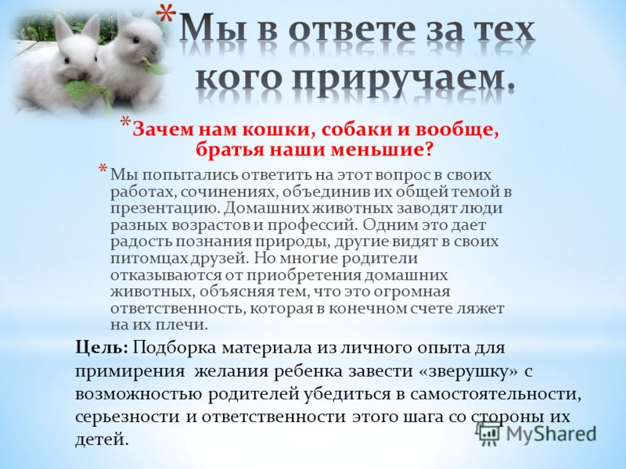 Я хочу сказать, что не все собаки такие счастливые, как наша Ириска. Идя по улице, я часто вижу бездомных животных и мне их жалко. Думаю, что среди них есть и те, которые жили раньше у кого - то в доме. Нужно хорошенько подумать, прежде чем заводить какое либо животное у себя в доме. Не бросайте своих питомцев. *Ермакович Карина, учащаяся 7 класса*

### Полосочка, спасающая жизнь Стань заметней в темноте!

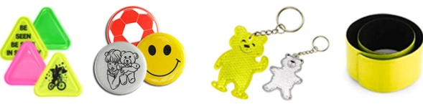Недавно наши гимназисты прошли проверку на ношение фликеров. Нашлось немало ребят, у которых они отсутствовали. Хотелось бы напомнить этим ребятам, что нельзя пренебрегать правилами безопасности. А добиться максимального эффекта по использованию фликеров можно, если прикреплять их так, чтобы они были видны со всех сторон, советуют в ГАИ. Лучше всего использовать одновременно два или больше световозвращателей – с правой и с левой стороны.

Также напомним, что световозвращающие элементы только двух цветов – белого и лимонного соответствуют всем требованиям. Красные, синие, зеленые фликеры – малоэффективны. Водитель должен увидеть фликер – тогда он заметит вас и успеет отреагировать. Соблюдайте правила безопасности и будьте внимательны на дорогах.

Гаврилович Кристина, учащаяся 10 класса



***Книги, которые могут развлечь похлеще*** [***компьютерных игр***](http://www.adme.ru/tvorchestvo-pisateli/50-luchshih-knig-dlya-podrostkov-952410/)***и сериалов.***  
Г.Бичер-Стоу. «Хижина дяди Тома»

Этот роман был опубликован в 1852 году, он потряс читателей. Американская писательница Гарриет Бичер-Стоу написала необыкновенно пронзительную книгу об ужасах рабства и о вере [человека](http://www.labirint.ru/books/184334/) в Бога, о настоящей любви и человеческих трагедиях.

**А.Дюма. «Граф Монте Кристо»**

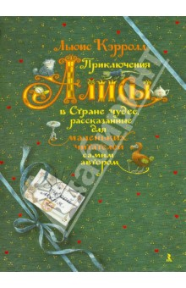Сюжет "Графа Монте-Кристо", одного из самых популярных романов [Александра Дюма](http://www.labirint.ru/books/137226/), был почерпнут автором из архивов парижской полиции. Подлинная жизнь Франсуа Пико, явившегося прототипом Эдмона Дантеса, под пером подлинного мастера превратилась в захватывающую историю о мученике замка Иф, ставшего после обретения свободы "ангелом мщения".  
Александр Дюма - выдающийся французский драматург, романист, поэт, писатель и журналист. "Граф Монте-Кристо" - одно из лучших и самое известное произведение писателя. Издание состоит из двух томов.

**«Приключения Алисы в Стране чудес»** — [сказка](https://ru.wikipedia.org/wiki/%D0%A1%D0%BA%D0%B0%D0%B7%D0%BA%D0%B0), написанная [английским](https://ru.wikipedia.org/wiki/%D0%90%D0%BD%D0%B3%D0%BB%D0%B8%D1%8F) математиком, поэтом и писателем Чарльзом Лютвиджом Доджсоном под псевдонимом [Льюис Кэрролл](https://ru.wikipedia.org/wiki/%D0%9B%D1%8C%D1%8E%D0%B8%D1%81_%D0%9A%D1%8D%D1%80%D1%80%D0%BE%D0%BB%D0%BB) и изданная в [1865 году](https://ru.wikipedia.org/wiki/1865_%D0%B3%D0%BE%D0%B4). Маленькая мечтательница Алиса, доверчивая, любопытная, жизнерадостная, готовая поверить в любую небылицу, совершает волшебное путешествие в мир сна, игры и загадки. Здесь ходить на голове - обычное дело, а съев пирожок или кусочек гриба, можно вырасти или, наоборот, уменьшиться в росте. Здесь живет Чеширский [Кот, который](http://www.labirint.ru/search/%D0%9A%D0%BE%D1%82,%20%D0%BA%D0%BE%D1%82%D0%BE%D1%80%D1%8B%D0%B9/) умеет исчезать и оставлять после себя улыбку, а Белый Кролик постоянно спешит, поглядывая на карманные часы...

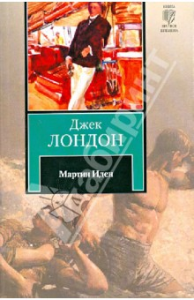  
**Джек Лондон «Мартин Иден».** Самый необычный роман Джека Лондона, взорвавший сознание нескольких поколений молодых людей разных стран, одержимых его почти ницшеанской идеей "сильного мужчины", преодолевающего любые препятствия.  
Настоящий мужчина не боится трудностей, не совершает предательства, не отступает перед врагом и всегда готов защитить любимую женщину.  
Звучит банально? Но только не для неподвластных [времени героев](http://www.labirint.ru/books/177483/) Джека Лондона. В другой сборник входят повести "Белый Клык" и "Зов предков", действие которых происходит на Аляске времен "золотой лихорадки". Герои этих произведений - мужественные индейцы и лихие белые [искатели приключений](http://www.labirint.ru/books/281938/), мудрые эскимосы и, конечно, знаковые для творчества Лондона псы - псы, которые под острым и оригинальным пером писателя обретают образность и психологическую глубину, не уступающие человеческим, а в чем-то даже их превосходящие.

**Виктор Гюго «Человек, который смеется»**

Ореолом [романтизма](http://www.labirint.ru/books/164682/) овеяны все произведения великого французского поэта, романиста и драматурга Виктора Мари Гюго.   
В романе "Человек, который смеется" писатель прослеживает судьбу своего героя Гуинплена, в детстве украденного и изуродованного бандитами и прошедшего путь от ярмарочного актера до места лорда в парламенте.

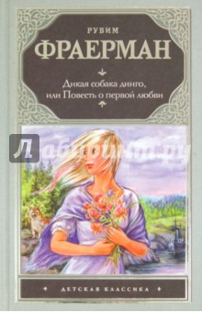**Рувим Фраерман «Дикая собака Динго, или Повесть о первой любви»**В этой книге все очень обычно и вместе с тем все удивительно. Обычные ребята ходят [в школу](http://www.labirint.ru/search/%D0%B2%20%D1%88%D0%BA%D0%BE%D0%BB%D1%83/), делают уроки, [играют](http://www.labirint.ru/books/315953/?ref=img), иногда получают двойки. У Таниного отца уже давно есть новая семья, и вся его любовь досталась приёмному сыну Коле. Девочка глубоко страдает, она, как ей кажется, ненавидит отца. За пеленой обиды Таня не замечает, как сердце её заполняет новое, неизведанное, но такое сильное и пронзительное чувство — первая любовь». Обычная девчонка становится самой прекрасной в мире, а из-за обычного мальчишки совершает такие отчаянные поступки, что ее сравнивают с дикой [собакой](http://www.labirint.ru/books/131565/) динго.

**Дефо Даниель**

**ПРИКЛЮЧЕНИЯ РОБИНЗОНА КРУЗО**

# https://img-fotki.yandex.ru/get/6813/211975381.6/0_180d12_e0206766_orig.jpgРобинзон Крузо.jpgЭто произведение будет интересно детям и взрослым!  Главный герой – Робинзон Крузо, его выбросило после кораблекрушения на остров, который оказался совсем необитаемый. Он абсолютно один. Приходится начинать жизнь с чистого листа, научиться добывать себе пищу и спасаться от различных животных. Вскоре он встречает на острове дикаря, с которым вместе борются за выживание. Книга очень увлекательная. Настоящие любители приключений высоко ее оценят!

**Читайте! →** **→ → → →**

[](http://psycabi.net/pritchi/597-kak-sdelat-zhizn-schastlivee-mudraya-pritcha)**Как сделать жизнь счастливее. Мудрая притча.**

Учитель начал свой урок с того, что взял в руку полную чашу. Он поднял её таким образом, чтобы все увидели, и спросил учеников:

— Сколько по-вашему, весит эта чаша?

— Совсем немного, — уверенно сказали ученики.

— Да, это так, — сказал профессор, — ответьте мне на такой вопрос: что бы произошло, если я бы держал ее, как сейчас, в течение нескольких минут?

— Ничего, — сказали удивленные ученики.

— Хорошо, а что бы случилось, если бы я держал её, как сейчас, в течение часа? — спросил мастер.

— Ваша рука начала бы болеть, — сказал один из учеников.

— Вы правы, ну а что бы произошло, если бы я держал ее весь день?

— Ваша рука онемела бы...

— Очень хорошо. Но пока мы тут обсуждали, изменился ли вес чаши? — спросил учитель.

— Нет.

— А что же заставляет болеть руку и вызывает онемение?

Ученики были озадачены.

— Что мне надо сделать, чтобы всё это исправить? — снова спросил мастер.

— Поставьте чашу, — сказал один из учеников.

— Совершенно верно! — сказал учитель. — С жизненными проблемами всегда так. Только подумай о них несколько минут и они с тобой. Подумай о них подольше, и они начнут вызывать боль. Если думать ещё дольше, они тебя парализуют. Ты ничего не сможешь сделать. Важно думать о проблемах в жизни, но ещё важней уметь отложить их до тех пор, пока появится возможность их решить. Так ты не устаёшь, просыпаешься каждый день свежий и сильный. И ты можешь управлять любой проблемой, любого рода вызовом, который кидает тебе жизнь.

**Сильнее любви, веры и покоя. Притча о том, что живет в нас всегда.**

[](http://psycabi.net/pritchi/415-silnee-lyubvi-very-i-pokoya-pritcha-o-tom-chto-zhivet-v-nas-vsegda)Четыре свечи спокойно горели и потихоньку таяли. Было так тихо, что слышалось, как они разговаривают.

Первая сказала:

-  Я спокойствие.  К сожалению, люди не всегда способны меня сохранить. Думаю, мне не остается ничего другого как погаснуть! - и огонек этой свечи погас.

Вторая молвила:

- Я вера, к сожалению, обо мне редко вспоминают. Люди не хотят ничего слышать обо мне, поэтому мне нет смысла гореть дальше, - едва она произнесла это, подул легкий ветерок и загасил свечу.

Очень опечалившись, третья свеча произнесла:

- Я любовь - у меня больше нет сил гореть дальше. Люди не ценят меня и не понимают. Они боятся меня, - долго не думая, и эта свеча угасла.

В комнату зашел ребенок и увидел три потухшие свечи. Испугавшись, он закричал:

- Что вы делаете! Вы должны гореть - я боюсь темноты! – и он горько заплакал.

Взволнованная четвертая свеча сказала:

- Не бойся и не плач! Пока я горю, всегда можно зажечь и другие три свечи:

Я – Надежда…

А.В.

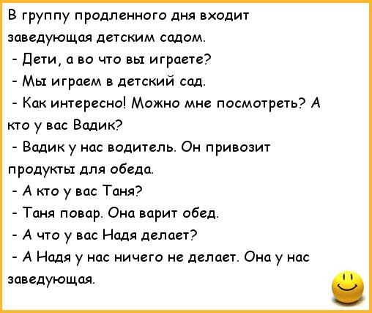

Пaпа:  
-Вовочка где твой дневник?  
-Я Павлику его на день дал  
-Зачем?   
-Родителей попугать.

- Папа, не ходи завтра на родительское собрание в школу!   
- Это почему? Там будут плохо говорить о тебе?   
- Да нет, папа, о тебе!

 Ученик спрашивает у учителя:   
— Иван Петрович! Я не могу разобрать, что вы написали в моей тетради.   
— Я написал: пиши разборчиво!

Отец Вовочке: - Двойку исправил? - Исправил! - А ну, покажи! - Вот! - Ну кто ж так исправляет? Дай-ка сюда!

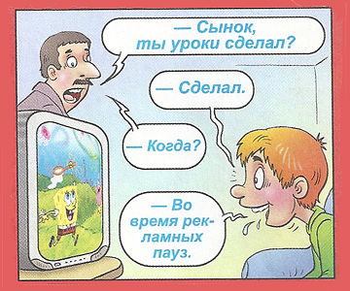**Папа позвал сыновей:**- Ребята, вызовите врача. Я заболел. Пальцем не могу пошевелить.   
Старший тут же шепчет младшему:   
- Самое время признаться, что мы разбили окно!

Дочь учится на повара. Мать:   
- А вам разрешают есть то, что вы приготовили?   
Дочь (сквозь слезы):   
- Нас заставляют...

*Вас смешил Нагорный Игорь, учащийся 6 класса*

*Творческая группа гимназической газеты «Эверест» снова и снова приглашает всех инициативных, творческих ребят к сотрудничеству. Пишите и приносите в библиотеку гимназии свои статьи о волнующих вас событиях, интересных встречах, друзьях, жизни класса.*

*В нашей газете также могут быть размещены ваши стихи, отзывы об интересных гимназических событиях и другие литературные материалы.*



Маркевич Виктория, Алексеенко Дарья учащиеся 5 класса:

Нагорный Игорь, учащийся 6 класса: Дзивенко Ксения, Ермакович Карина, Алиферович Наталья, учащиеся 7 класса:

Швед Данута, Гаврилович Кристина, учащиеся 10 класса:

Самойлович Алла Владимировна, библиотекарь.

Наш адрес:

247960

ул. Солнечная, 7

«Гимназия г. Житковичи имени А.А. Лихоты"

Библиотека

